**Buku Petunjuk Penggunaan Aplikasi (User Manual Book)**

**APLIKASI KASIR**



**MUHAMAD REZKY FEBRIANSYAH**

**XII RPL 2**

**PROGRAM STUDI RPL**

**SMK MAHARDIKA BATUJAJAR**

**2023/2024**

# DAFTAR ISI

i

## Halaman

DAFTAR ISI 2

Halaman 2

HALAMAN UTAMA 3

REGISTER 8

LOGOUT 9

User Manual Book APLIKASI KASIR

**PENDAHULUAN**

Aplikasi kasir adalah perangkat lunak yang dirancang untuk membantu bisnis dalam mengelola transaksi penjualan, inventaris, dan keuangan mereka. Aplikasi kasir ini umumnya digunakan di berbagai jenis bisnis seperti toko ritel, restoran, kafe, supermarket, dan usaha kecil lainnya, cara serta langkah-langkahnya akan dipaparkan melalui bahasan berikut:

1. Login

Sebelum memasuki halaman aplikasi kasir, anda diharuskan melakukan login terlebih dahulu. Untuk melakukannya, ikuti langkah berikut:

* 1. Buka aplikasi *browser* yang ada pada computer anda, contohnya: Firefox, Internet Explorer, Opera, Google Chrome, Safari, dll.
  2. Ketikan alamat url [*https://kasirgit.000webhostapp.com/*](https://kasirgit.000webhostapp.com/) pada baris alamat (*address bar)*.



**Gambar 1.1 Address Bar url KASIRGIT**

* 1. Tekan tombol **Enter**, maka *form* login untuk mengakses halaman unit kerja akan tampil. Setelah tampil f*orm* login, isikan *Username* dan *password* anda.

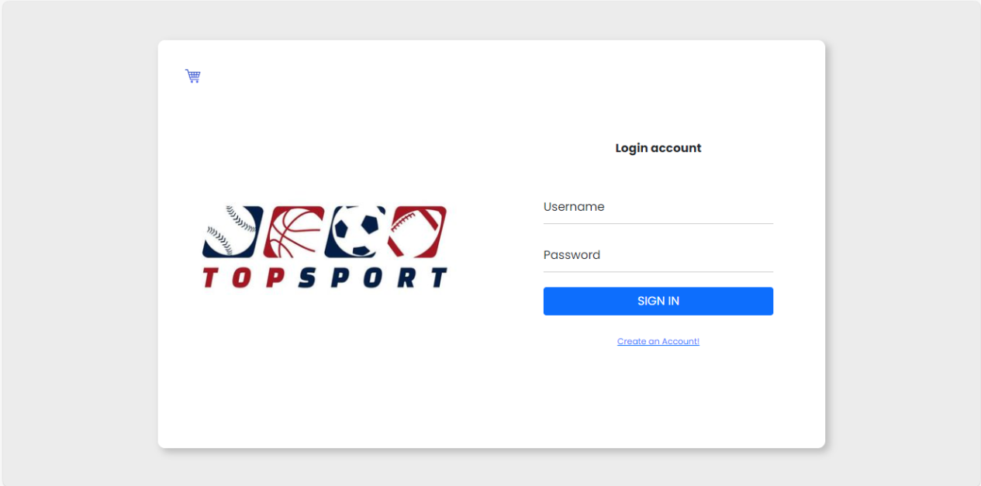

**Gambar 1.2 Halaman Login**

* 1. Jika tidak ada kesalahan pada *Username*/P*assword* yang anda isikan pada *Form* login, maka secara otomatis anda akan diarahkan ke halaman Utama. Berikut tampilan dan sedikit penjelasan dari setiap bagian tamplannya.

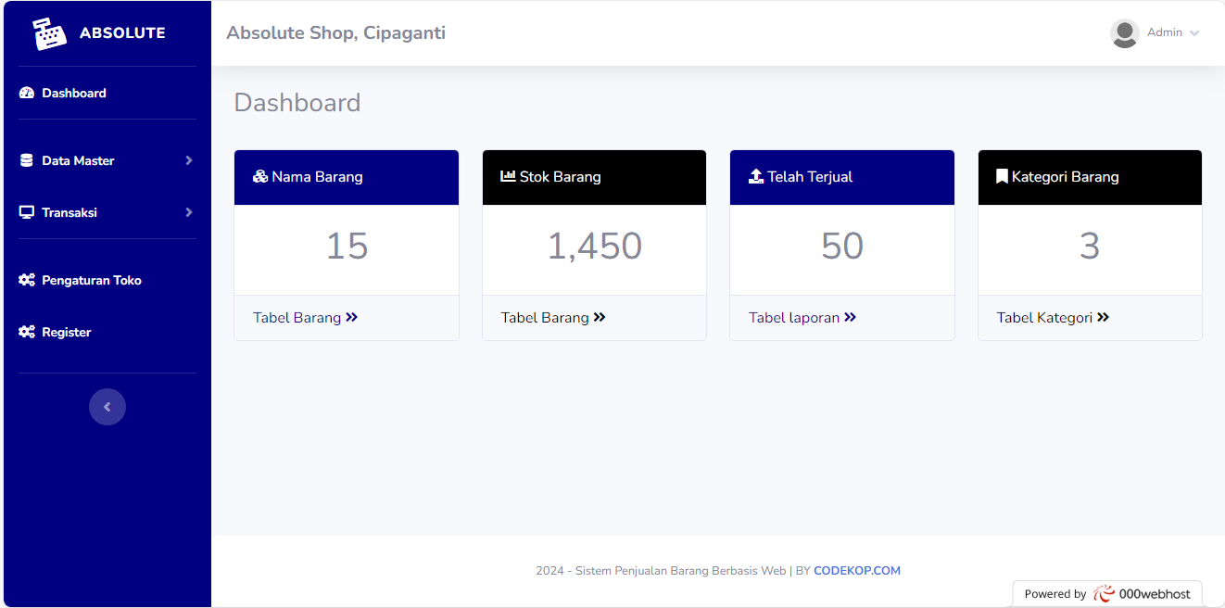

**Gambar 1.3 Halaman Utama Aplikasi Kasir**

Berikut ini adalah penjelasan beberapa bagian dari halaman utama:

1. ABSOLUTE pada bagian ini, jika di klik akan kembali ke halaman utama.
2. Side Area: pada sistem aplikasi kasir, bagian ini akan tampil beberapa menu diantaranya **Dashboard**, **Data master** berisi barang dan kategori, **Transaksi** berisi transaksi jual dan laporan penjualan, **Pengaturan**, dan **Register.**
3. Header: pada bagian ini jika di klik akan menampilkan 2 tombol yaitu **PROFIL** dan **LOGOUT**
4. Isi area: bagian ini merupakan area utama yang berisi **BARANG, STOK**,**LAPORAN** dan **KATEGORI**.

# HALAMAN UTAMA

Berikut tampilan halaman utama dan sedikit penjelasan dari setiap bagian tampilannya.

1. DASHBOARD : pada bagian ini, jika di klik akan tampil diagram dan beberapa Menu untuk melihat **nama barang, stok barang, telah terjual dan kategori barang**



**Gambar 2.1 Halaman utama**

1. pada sistem aplikasi kasir menu barang digunakan untuk menambahkan barang, sortir stok kurang dan refresh data, dan ketika klik insert akan tampil halaman seperti ini, jika tampil masukan barang yang ingin kita tambahkan

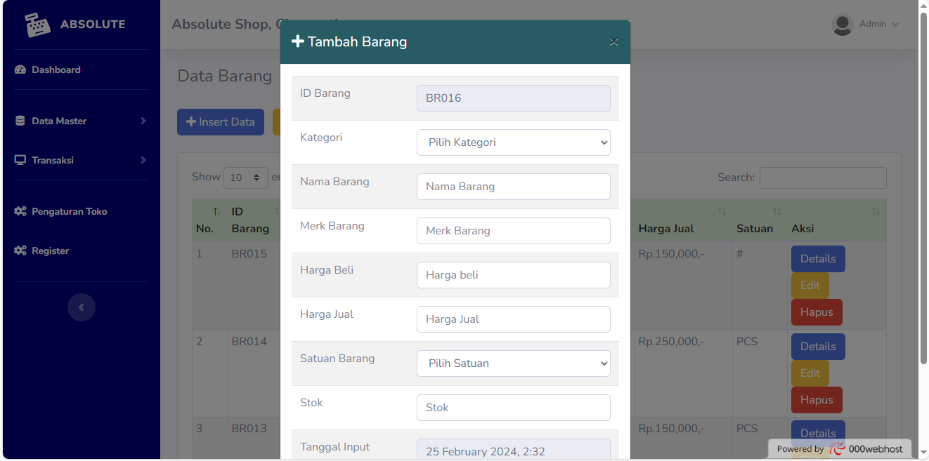

**Gambar 2.2 Halaman Tambah Barang**

1. Jika sudah menambahkan barang akan tampil halaman seperti dibawah ini

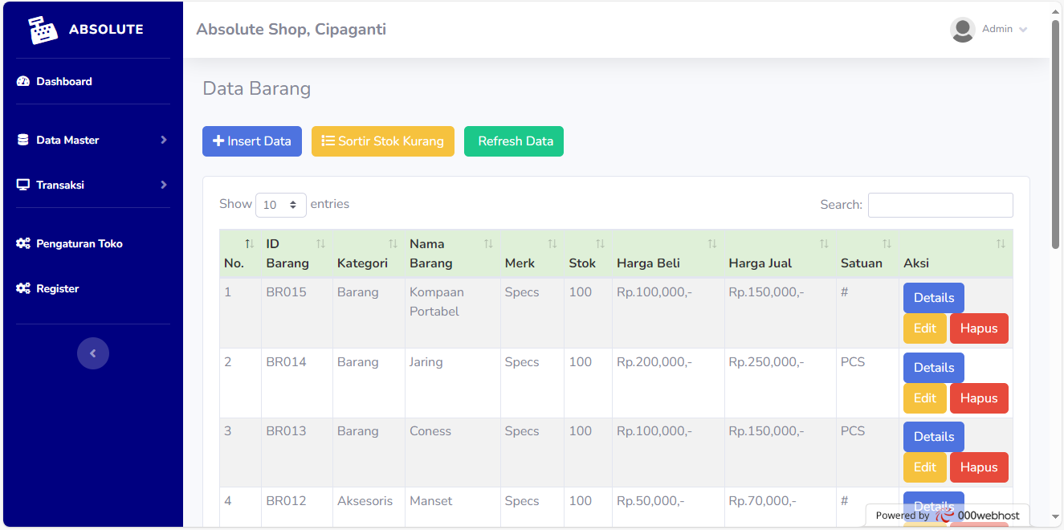

**Gambar 2.3 Halaman Data Barang**

1. Halaman kategori dibawah ini untuk menambahkan kategori, jika ingin tambah kategori masukan kategori yang ingin kita tambahan di **masukan kategori barang baru,** jika sudah klik tombol **insert data** yang ada di samping **masukan kategori barang baru,** jika sudah di tambah nanti akan tampil di tabel yang ada di bawah ini.

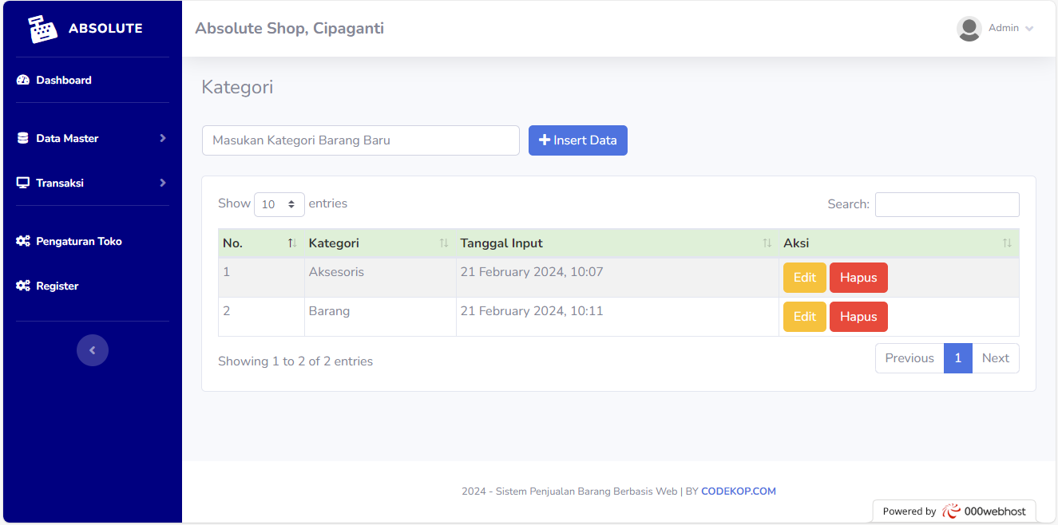**Gambar 2.4 Halaman Kategori Barang**

1. Tampilan transaksi untuk menjalankan tranksaksi caranya,pertama **cari barang** yang ingin di jual jika sudah **hasil pencarian** akan menampilkan barang, klik keranjang dan nanti akan tampil tabel seperti di bawah ini.

**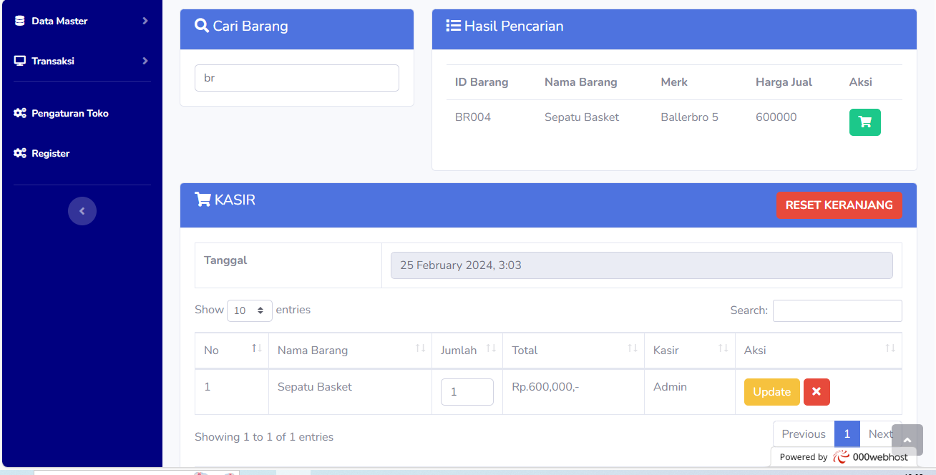****Gambar 2.5 Menu Transaksi**

1. Setelah itu akan menampilkan **total semua** harga barang tersebut, masukan jumlah uang yang di berikan sipembeli ke bayar,jika sudah klik bayar dan jika uang lebih nanti akan ada jumlah kembalian di kolom **kembali.**

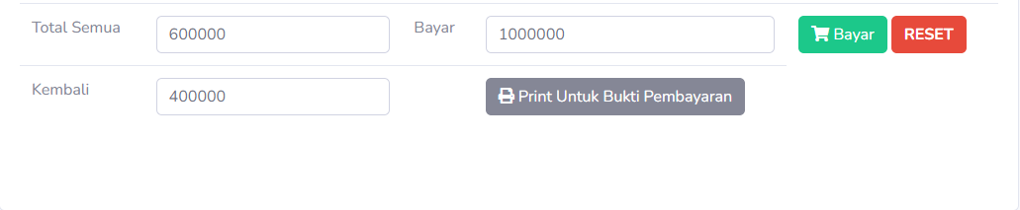

**Gambar 2.6 Halaman Pembayaran**

1. Jika mengklik tombol **Print bukti pembayaran** nanti akan menampilkan struk seperti dibawah ini.

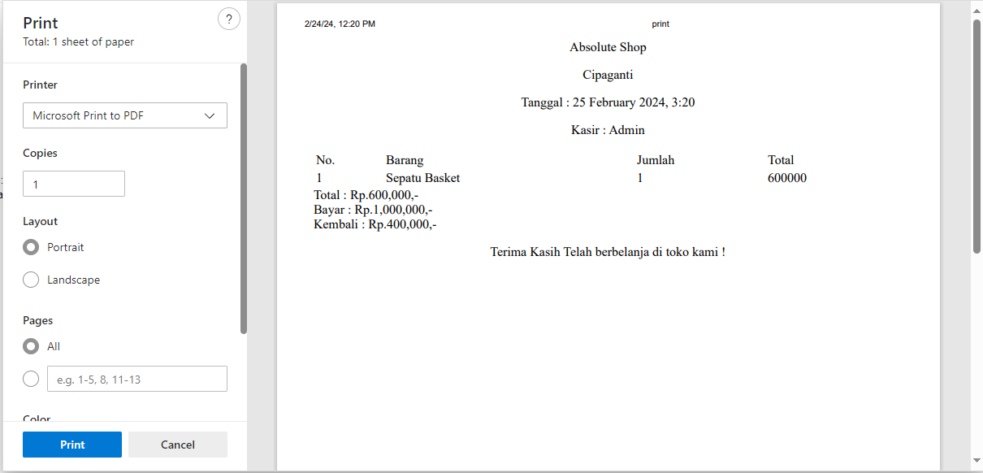

**Gambar 2.7 Halaman Pencetakan transaksi**

1. Jika ingin mencari **Laporan penjualan** masukan bulan dan tahun jika sudah nanti akan menampilkan laporan seperti dibawah ini.

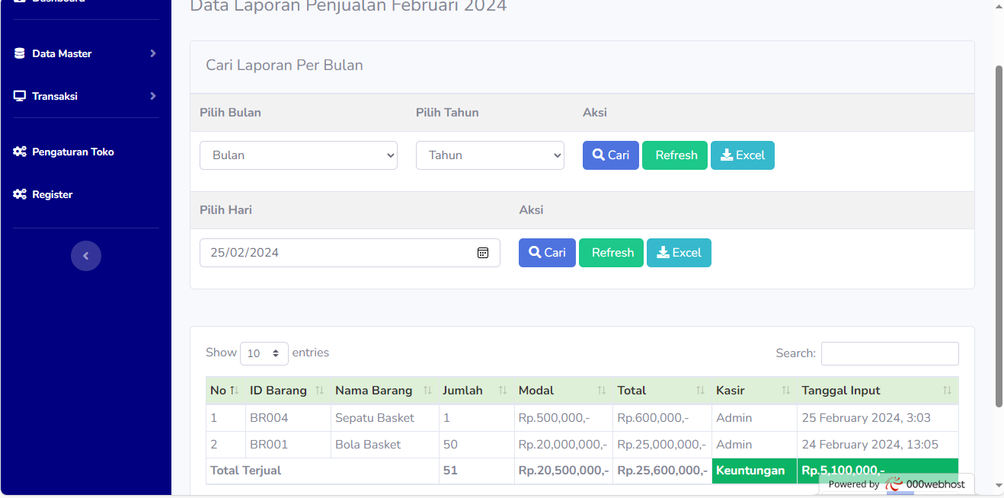

**Gambar 2.8 Halaman Laporan penjualan**

1. Jika ingin mengubah **Pengaturan toko,** Masukan saja **nama toko,alamat toko,kontak hp dan nama pemilik toko** seperti dibawah ini.

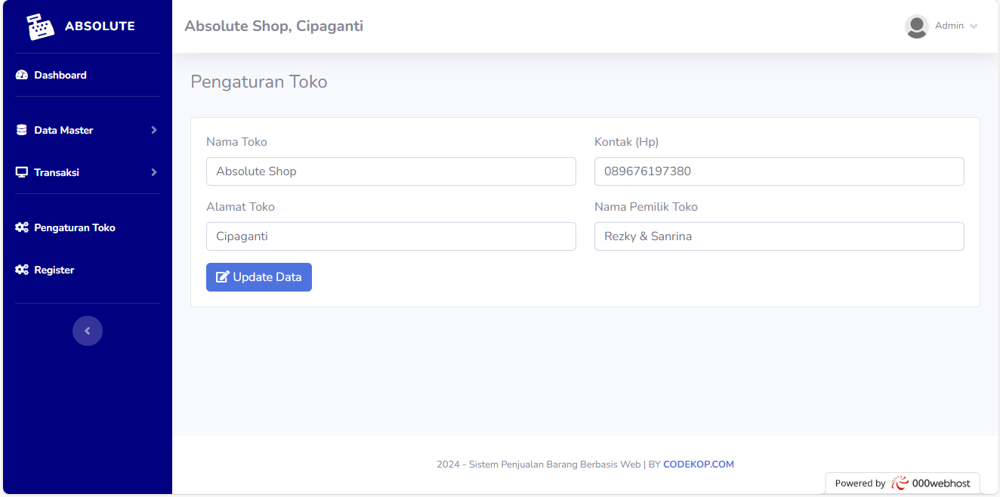**Gambar 2.9 Halaman Pengaturan**

# REGISTER

Berikut ini langkah-langkah untuk registrasi akun:

1. Isi **Username,Password** dan **Aktor** jika sudah klik register.

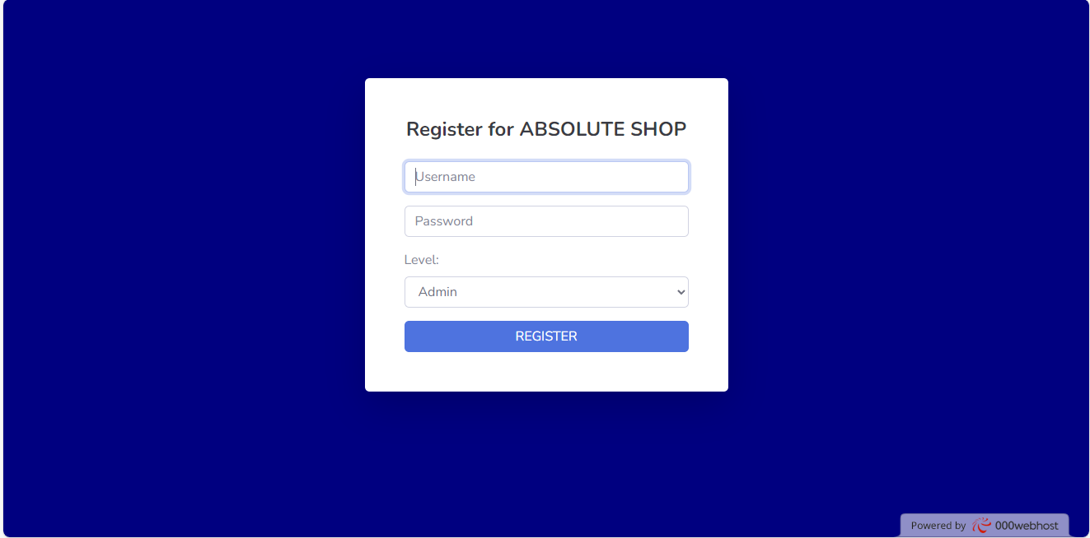

**Gambar 3.1 Menu Registrasi**

# LOGOUT

Untuk mengakhiri kegiatan aplikasi KASIR, klik menu **Logout** yang ada pada header seperti gambar di bawah ini.

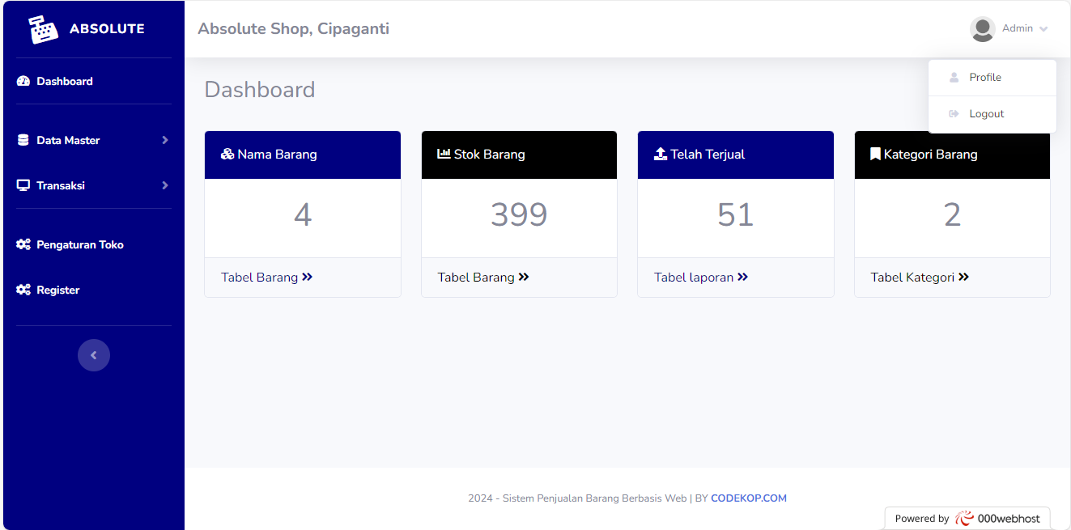

**Gambar 4.1 Menu Logout**

Setelah diklik, maka secara otomatis anda akan diarahkan kembali ke halaman utama (Login) seperti gambar di bawah ini.

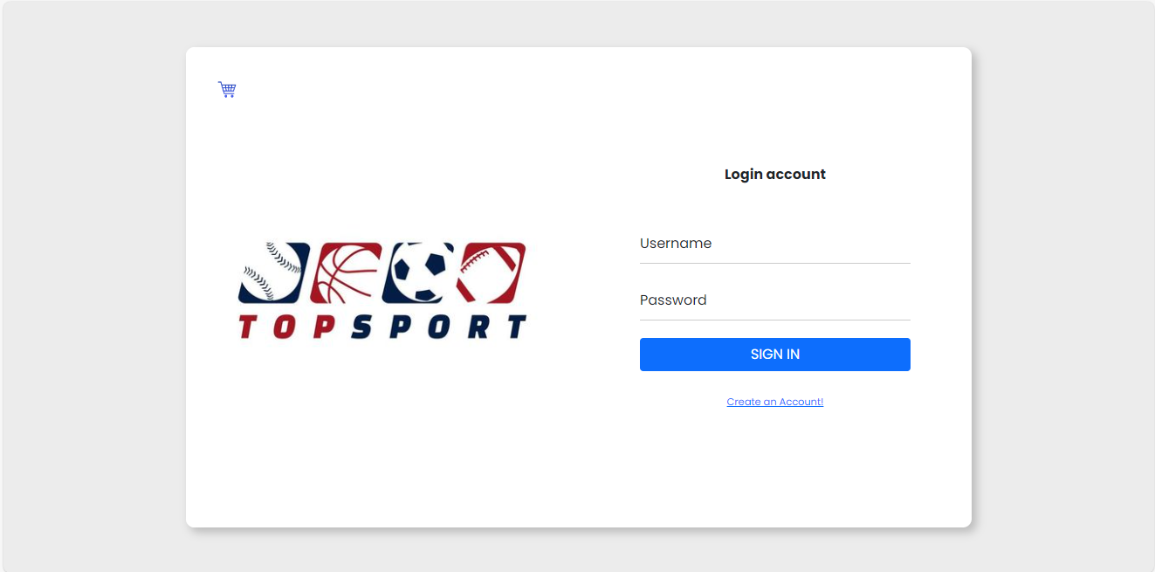

**Gambar 4.2 Halaman Login**